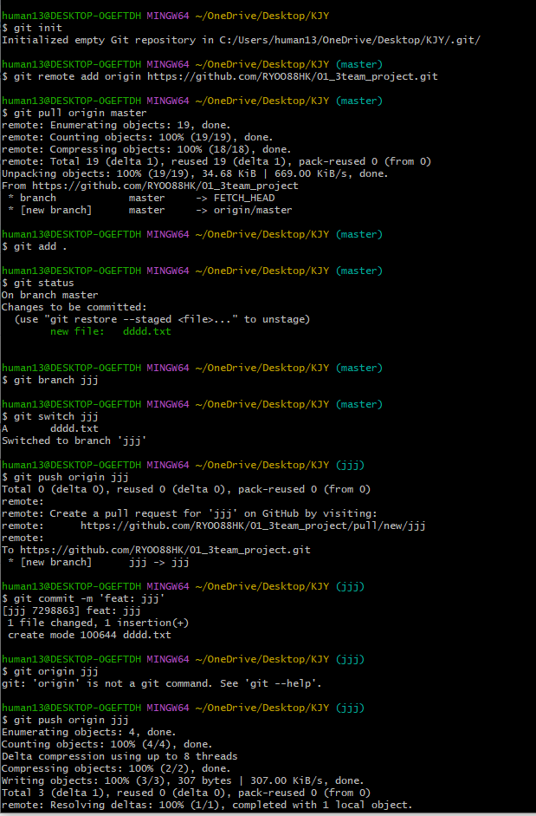
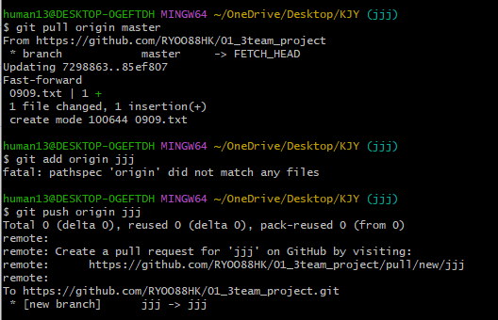

It means Git is confused and thinks ?[200~is the name of a repository… 😅
물론 그런 이름의 저장소는 세상 어디에도 없죠.
왜 이런 일이 생기냐?
보통 터미널에서 키 입력이 깨졌을 때이런 이상한 문자열이 들어옵니다.
예를 들어, 방향키나 F키를 잘못 누르면 이런 코드가 섞일 때가 있어요.
해결 방법
명령어를 다시 깔끔하게입력하세요:
git pull origin master
또는 요즘은 master대신 main을 많이 써요:
git pull origin main혹시 또 에러 뜨면

현재 디렉토리가 Git 프로젝트인지 확인
git status

origin이 제대로 등록됐는지 확인
git remote -v
필요하면 내가 같이 확인해줄게요.
오타 아니고… 진짜로 터미널이 당황한 거라 너무 걱정하지 마세요 😄
나의 말:'?[200~'이부분은 git remote add origin+주소 붙일때 주소의 앞부분에 저것이 붙어들어갔거든ChatGPT의 말:
아하, 그럼 상황이 완전 딱 보인다!
?[200~이 친구가 주소 앞에 끼어들어서, Git이 그걸 “리모트 이름”의 일부라고 착각한 거야.
예를 들어 원래 이렇게 돼야 하는데:
https:
//github.com/aaa/bbb.git
실수로 이렇게 들어간 거지:
?[
200
~https:
//github.com/aaa/bbb.git
터미널에서 방향키 같은 걸 잘못 눌렀을 때 이런 특수 코드가 붙는 경우가 종종 있어요.
🔧 해결 방법 아주 간단해요1) 잘못 등록된 origin 지우기
git remote remove origin2) 다시 정상 주소로 추가하기
git remote add origin https://github.com/aaa/bbb.git3) 잘 들어갔는지 확인
git remote -v
혹시 remove origin했는데 오류 나오면 알려줘요.
주소 다시 정리해줄게요.
이건 누구나 한 번씩 겪는 작은 해프닝이라 너무 걱정 마시고요 😄
나의 말:human12@DESKTOP-83M2NQK MINGW64 ~/Desktop/aaaa (master)$ git branch RHOfatal: not a valid object name: 'master' ChatGPT의 말:
이 에러는 “지금 master 브랜치가 없어서, 그걸 기준으로 새 브랜치를 만들 수 없다”라는 뜻이에요.
문장 그대로 해석하면:
master라는 브랜치 이름을 객체로 못 찾겠다.
즉, 프로젝트에 master 브랜치가 존재하지 않는 상태예요.
💡 왜 이런 일이 생길까?
아래 중 하나일 가능성이 높아요:

초기 커밋이 아직 없음
→ 커밋 하나도 없으면 master/main 브랜치 자체가 존재하지 않아요.

기본 브랜치 이름이 master가 아니라 main
→ 요즘 Git은 master 대신 main을 기본으로 만들어줘요.

실제로 브랜치가 깨졌거나 삭제됨
🔍 먼저 현재 브랜치 상황 확인하기
아래 명령어 입력해보세요:
git branch
그리고
git status
여기서:
1) 아무 브랜치도 없고 (no branch)/ (HEAD detached)이런 게 나오면
→ 아직 첫 커밋이 없는 상태!
해결:
git add .
git commit -m
"first commit"
그리고 나서 브랜치 만들기:
git branch RHO2) master가 없고 main만 보이면
→ 그럼 이렇게:
git branch RHO main
또는 그냥 현재 브랜치에서 만들고 싶으면:
git branch RHO🔧 지금 바로 해결하고 싶으면
git branch결과를 알려줘요.
그거 보면 바로 이유가 100% 나옵니다.
나의 말:$ git push origin RHO^C 라고 잘못 쓴 경우 어떡해야하지? ChatGPT의 말:
아, 이건 진짜 아무 문제도 없는 실수라서 걱정 안 해도 돼요 😄
RHO^C는 사실 Ctrl + C가 섞여 들어간 거예요.
Git 입장에서는 “RHO^C? 그게 뭔 브랜치야…?” 하고 혼란 온 거죠.
✔️ 어떻게 처리하면 되냐?
아무것도 고칠 필요 없어요.
그냥 다시 제대로 입력만 하면 끝!
git push origin RHO
이렇게요.
✔️ 혹시 방금 그 명령어로 뭔가 망가졌냐?
전혀 아니에요.
Git이 그냥 “모르는 브랜치 이름이네?” 하고 실패했을 뿐,
리모트도, 로컬도, 브랜치도 전혀 영향 없음.
💡 참고
앞으로 명령어 치다가 중간에 멈추고 싶으면
Ctrl + C는 눌러도 돼요.
근데 커서가 붙어서 문자열이 섞일 때가 가끔 있어요. (터미널 귀신 장난…)
필요하면 지금 origin/RHO 상태도 같이 확인해줄게요 😄
나의 말:$ git push origin RHO 이뜻은 RHO 브랜치를 이제 내가 origin으로 잡겠다는 뜻?ChatGPT의 말:
아니아니, 그런 뜻 아니에요!
그 명령어의 의미는 “내 로컬의 RHO 브랜치를 origin(원격 저장소)에 업로드해라”이런 뜻이에요.
조금 더 쉽게 말하면:

origin= 이미 정해진 “원격 저장소 이름”

RHO= “내가 지금 올리고 싶은 브랜치 이름”

git push origin RHO= “RHO 브랜치를 GitHub(=origin)으로 보내줘!”
그러니까
origin을 새로 잡겠다
이런 의미는 절대 아니고,
이미 존재하는 origin(원격)에 RHO라는 브랜치 내용을 올리겠다
이 뜻이에요.
가볍게 말하면:
“야 Git, RHO 브랜치 좀 GitHub에 올려!” 이런 느낌이죠 😄
혹시 origin이 뭔지 더 헷갈리면 그것도 설명해드릴게요!
나의 말:RHO브랜치는 github에 잡혀있는게 아니야?ChatGPT의 말:
아직 아니에요!
RHO 브랜치는 당신 컴퓨터(로컬)에만 있어요.
GitHub(=origin)에는 push 하기 전까지는 존재하지 않아요.
조금 천천히 풀어볼게요.
🌱 1) 로컬 브랜치
당신 컴퓨터 안에 있는 브랜치예요.
git branch RHO이렇게 만들면,
RHO는 내 PC 안에서만 생긴 상태예요.
☁️ 2) 리모트 브랜치 (GitHub 브랜치)
GitHub에 올라가 있는 브랜치예요.
git push origin RHO를 해야
처음으로 GitHub에 “RHO” 라는 브랜치가 생겨요.
🏁 결론
push 하기 전:

RHO = 로컬에만 있음

GitHub에는 없음
push 한 후:

GitHub에도 RHO 생김

이제 다른 사람도 볼 수 있음
원하면 지금
git branch -a
입력하면 로컬/리모트 브랜치 같이 보여줄 수 있어요.
원하시면 내가 결과 보고 설명해줄게요! 😄
나의 말:git push origin master하면 뭐지ChatGPT의 말:
천천히, 아주 쉽게 설명해볼게요 😊
⭐ git push origin master
이 명령어의 뜻은:
“내 컴퓨터의 master 브랜치를 GitHub(origin)에 올려라!”
딱 이것뿐이에요.
✔︎ 세부적으로 보면

git push
→ “올린다(업로드).”

origin
→ GitHub 원격 저장소 이름.
(우리가 미리 git remote add origin ...해서 만든 이름)

master
→ 내 컴퓨터(로컬)에 있는 master 브랜치.
✔︎ 그래서 최종 의미는?
“내 로컬 master 브랜치의 내용을 원격 저장소(origin)의 master 브랜치에 반영해라.”
즉, GitHub에 master 브랜치를 업데이트하는 명령어예요.
⭐ 참고
요즘은 기본 브랜치가 master가 아니라 main인 경우도 많아요.
그래서 프로젝트마다
git push origin master
가 안 될 수 있어요.
그럴 땐:
git push origin main
이걸 써야 해요.
필요하면 지금 당신 프로젝트의 브랜치 구조도 같이 확인해줄게요! 😊
나의 말:브랜치로 만들어놨는데 이젠 master야?ChatGPT의 말:
아니요~ 그렇게 되는 건 아니에요 😊
브랜치를 하나 만든다고 해서 갑자기 master로 바뀌는 건 절대 아니에요.
천천히 설명해볼게요.
✔︎ 브랜치를 만들었을 때
예를 들어
git branch RHO
이렇게 만들면,

RHO 브랜치가 새로 생긴 것뿐

내가 자동으로 RHO로 이동되는 것도 아니고

master가 RHO로 바뀌는 것도 아니에요.
그냥 “새 브랜치 하나 추가된 상태”.
✔︎ 지금 master로 보인 이유는?
그건 아직도 master 브랜치에 머물러있기 때문이에요.
즉:

브랜치 RHO는 “만들기만” 한 상태

아직 그 브랜치로 “이동”하지 않았어요
Git은 가만히 있으면 원래 있던 브랜치(master)에 계속 있어요.
✔︎ RHO 브랜치로 이동하려면?
이걸 해야 해요:
git switch RHO
또는 옛날 방식:
git checkout RHO
그럼 터미널 앞에 (RHO)이렇게 바뀔 거예요.
✔︎ 결론

“브랜치를 만든 것” = 새 길을 만든 것

“브랜치로 이동하는 것” = 그 길 위로 걸어가는 것
지금은 길은 만들었는데 아직 걷지 않은 상태라서 master 그대로 보인 거예요 😄
원하면 내가
지금 어떤 브랜치들이 있는지랑
지금 어느 브랜치에 있는지
확인법도 알려줄게요!
나의 말:git push할때 내폴더이름을 적나? 아니면 그안에 파일 이름을 적나?ChatGPT의 말:
No no, you neverput your folder name or file name when you do git push.
Git push does NOT upload a single folder or a single file.
It uploads a whole branch.
Let me say it slowly and simply 😄
✔️ git push origin RHO
= “Send my RHO branchto GitHub.”
You only write the branch name, nothing else.

❌ folder name → NO

❌ file name → NO

✔️ branch name → YES
왜 폴더/파일 이름을 안 적을까?
Git은 “브랜치 전체”를 GitHub에 올려요.
브랜치 안에 있는 모든 파일, 모든 폴더가 함께 올라가요.
폴더 하나만 보내는 개념이 없어요.
예시로 쉽게 말하면
집(브랜치) 전체를 이사 보내는 거지,
박스 하나(폴더)만 따로 택배로 보내는 게 아니에요 😄
궁금한 거 더 있으면 편하게 물어봐요!
나의 말:git push origin RHO 하면 전체 다 업로드되나?ChatGPT의 말:
네, 맞아요! 전체가 다 올라가요.
(당신 표현 “전체 다 업로드되나?”→ 자연스럽게는 “모두 올라가나요?” 정도예요 😊)
천천히 말해볼게요.
✔️ git push origin RHO하면 무엇이 올라가냐?
RHO 브랜치 안에 있는 모든 변경 내용이 GitHub에 올라갑니다.
즉:

폴더들

파일들

수정한 코드

추가한 파일

지운 파일
→ 전부 “RHO 브랜치”에 들어있는 내용 그대로 GitHub의 RHO 브랜치로 가요.
✔️ 중요한 포인트
Git은 “브랜치 전체 단위”로 움직여요.

파일 하나만 골라서 push ❌

폴더 하나만 올리기 ❌

브랜치 전체 업로드 ⭕
✔️ 아주 쉬운 비유
브랜치는 큰 상자예요.
push 하면 상자 안에 있는 모든 물건이 같이 GitHub로 옮겨가요 😄
필요하면 지금 당신 프로젝트 구조를 보고
어떤 게 올라가는지 같이 점검해줄게요!
나의 말:$ git push origin RHOfatal: 'origin' does not appear to be a git repositoryfatal: Could not read from remote repository. 이렇게 나오는데ChatGPT의 말:
아, 이 메시지는 Git이 **‘origin’이 뭔지 모른다’**라고 하는 거예요 😅
즉, 아직 원격 저장소(origin)가 제대로 등록되지 않은 상태라는 뜻입니다.
🔍 확인 방법
git remote -v

아무 것도 안 나오면 → origin이 등록 안 된 것

나오는데 주소가 이상하면 → 주소가 잘못됨
🔧 해결 방법1) 기존 origin 지우고 다시 등록 (안정적)
git remote remove origin2) 정상 주소로 origin 추가
git remote add origin https://github.com/사용자이름/저장소이름.git3) 확인
git remote -v
정상적으로 나오면, 이제 push 가능:
git push origin RHO
💡 팁:

origin은 GitHub 저장소 주소에 붙이는 이름일 뿐이에요.

주소가 맞아야 GitHub에 올릴 수 있어요.
원하면 내가 지금 등록된 origin 상태 확인하고, 바로 올리는 명령도 알려줄 수 있어요.
나의 말:EnrollmentVO

